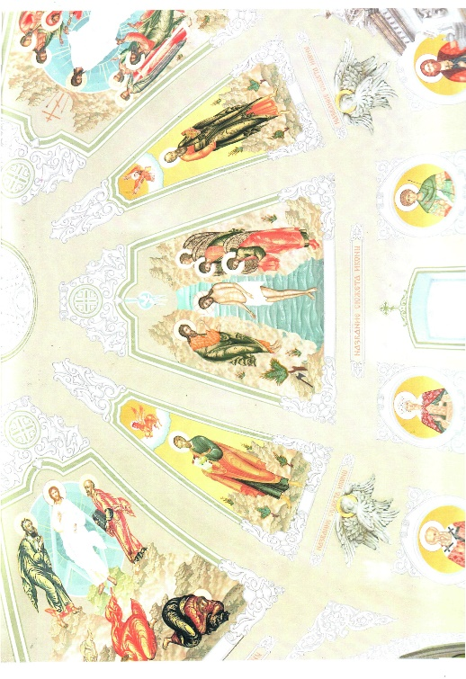
Приходу во имя Всех Святых необходима спонсорская помощь для росписи Храма. Будем молитвенно благодарны за любую
поддержку.

Обращаться

к настоятелю Храма о. Владимиру

или в Духовный центр.

